„Šok į tėvų klumpes“  Sveiki, mano vardas Jolanta Dainoravičienė. Šiuo metu jau 12 metų dirbu Vilniaus miesto savivaldybėje. Esu Vilniaus miesto savivaldybės administracijos Klientų aptarnavimo skyriaus Dokumentų valdymo poskyrio vyriausioji specialistė. Mano darbas – tai dokumentų (mero potvarkių, administracijos direktoriaus ir jo pavaduotojų įsakymų), sutarčių ir susitarimų registravimas Dokumentų valdymo sistemoje bei jų paskirstymas atsakingiems padaliniams, paruošimas ir perdavimas saugojimui Archyvui.  Karjeros kelias  Nuo vaikystės svajojau tapti gydytoja arba mokytoja, nes mano mėgstamiausias žaidimas buvo – poliklinika (gal dėl to, kad labai dažnai sirgdavau ir ten lankiausi ) arba mokykla (buvo išpaišytos su kreida visų spintų duris).  Studijos  Baigiau Vilniaus rajono Mickūnų vidurinę mokyklą – dabar Vilniaus rajono Mickūnų gimnaziją 1999 m. Įstojau į tuometinį Vilniaus pedagoginį universitetą Gamtos mokslų fakultetą Biologijos studijų programą. Čia mokiausi dieniniuose studijose 5 metus. Baigiau Biologijos magistrantūros studijas ir įgijau Biologijos mokytojo kvalifikaciją. Jau būdama 3 kurse pradėjau darbą Vilniaus rajono Lavoriškių vidurinėje mokykloje – dabartinė S.Batoro gimnazija, ir dabartinėje Mickūnų gimnazijoje. Taip savo kaip mokytojos jėgas išbandžiau Kyviškių pagrindinėje mokykloje bei Vilniaus rajono Rudaminos Ferdinando Ruščico gimnazijoje. Visada žinojau, kad man patinka ne tik mokyti, bet ir mokytis. Todėl dirbant per kelias įstaigas baigiau antrąją magistrantūrą – Mykolo Romerio universitetą Viešojo administravimo magistro studijas Švietimo įstaigų viešojo administravimo programą, Nusprendžiau išmėginti save kitoje srityje. |  | 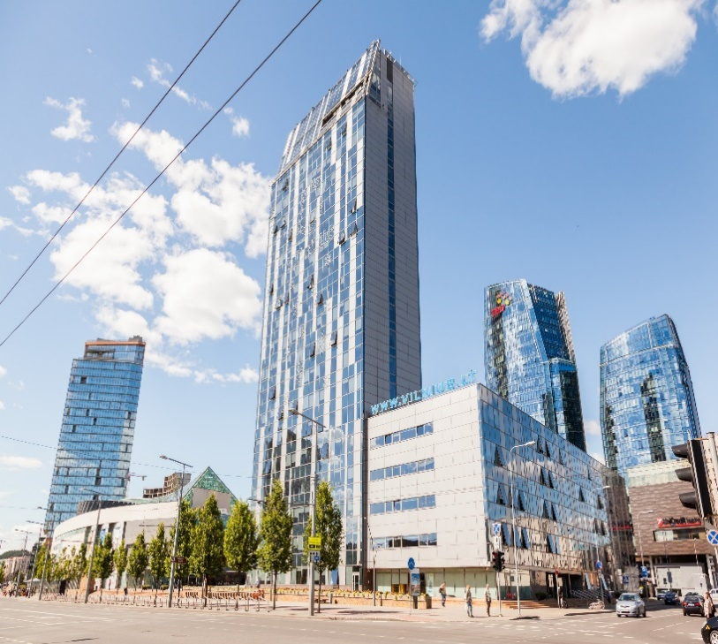 |  | 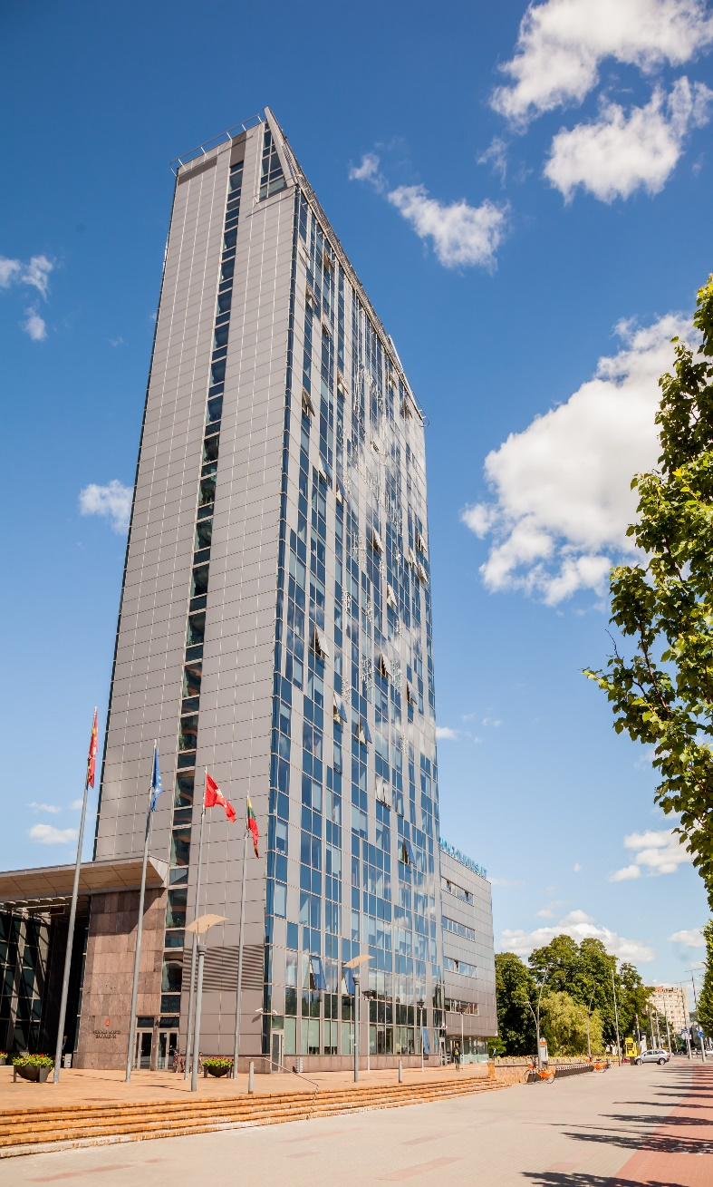
 | 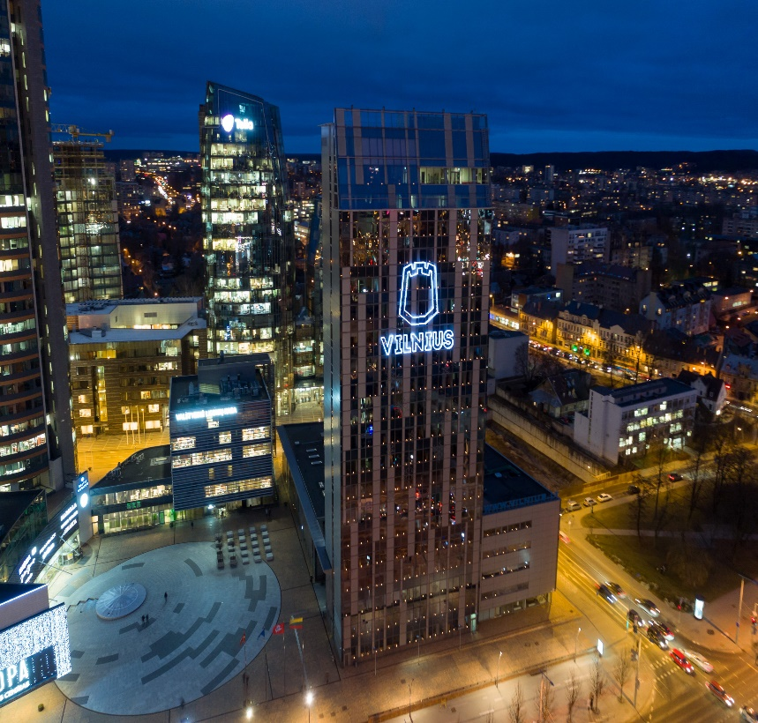
 |  |  |  | VILNIAUS MIESTO SAVIVALDYBĖ
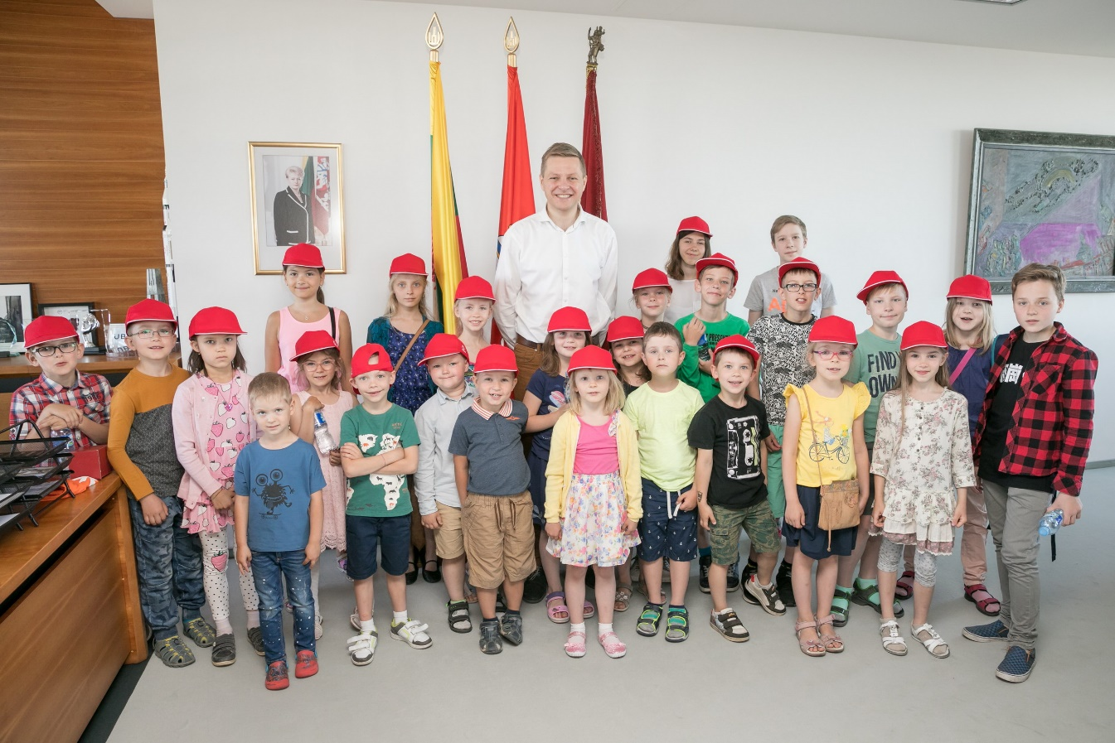
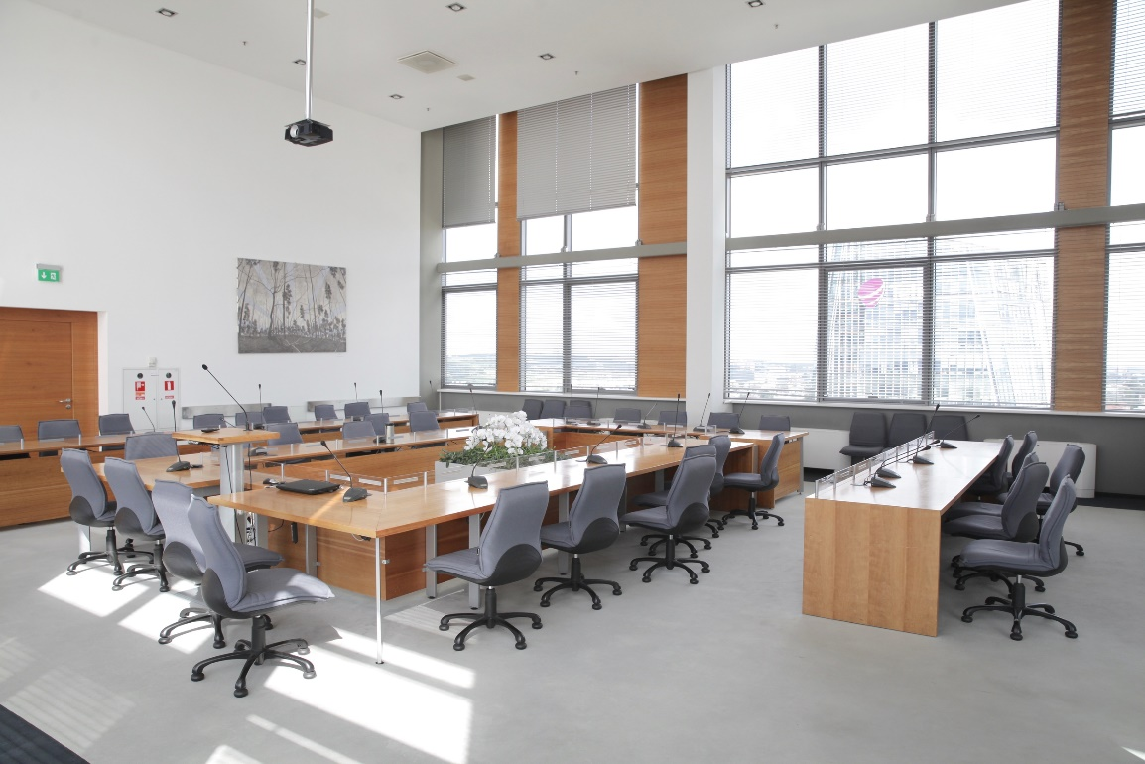
Vilniaus miesto savivaldybės Kolegijų salė (20 aukštas)
„Šok į tėvų

klumpes“
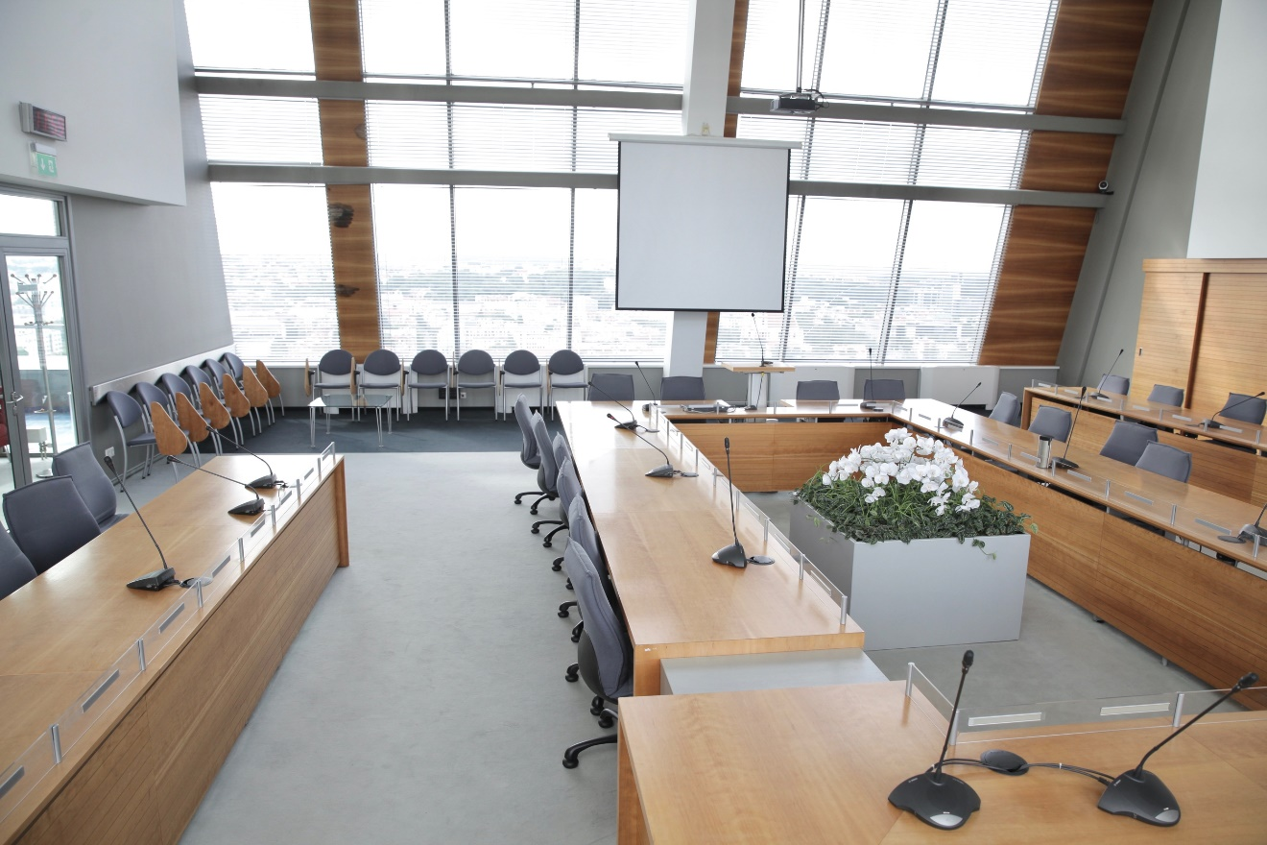
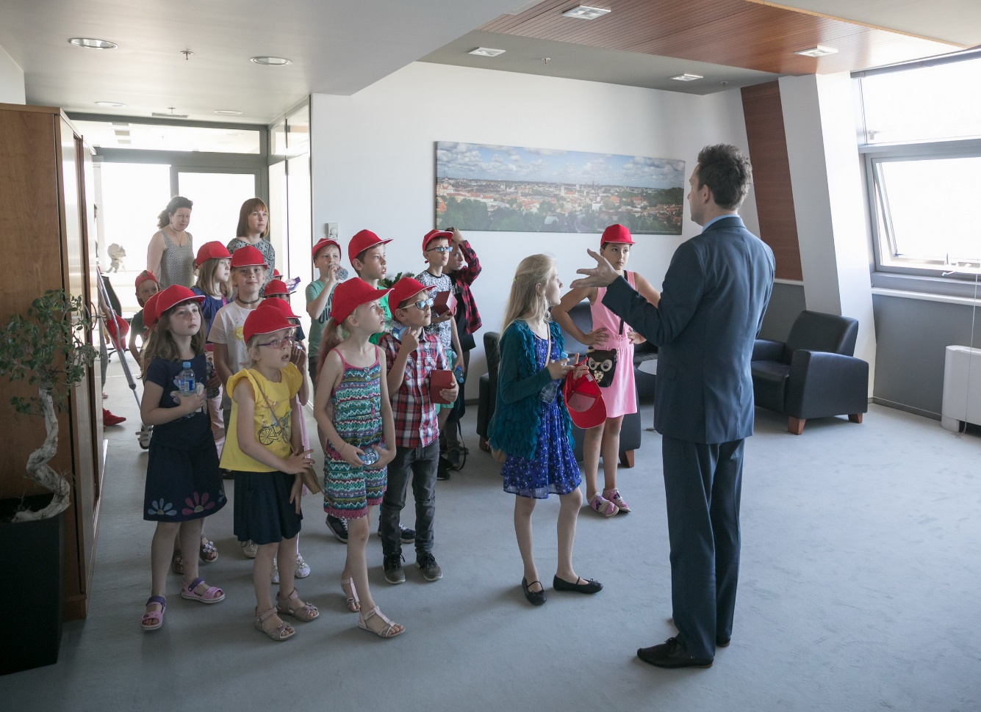
Vilniaus miesto savivaldybės mero kabinetas (19 aukštas)
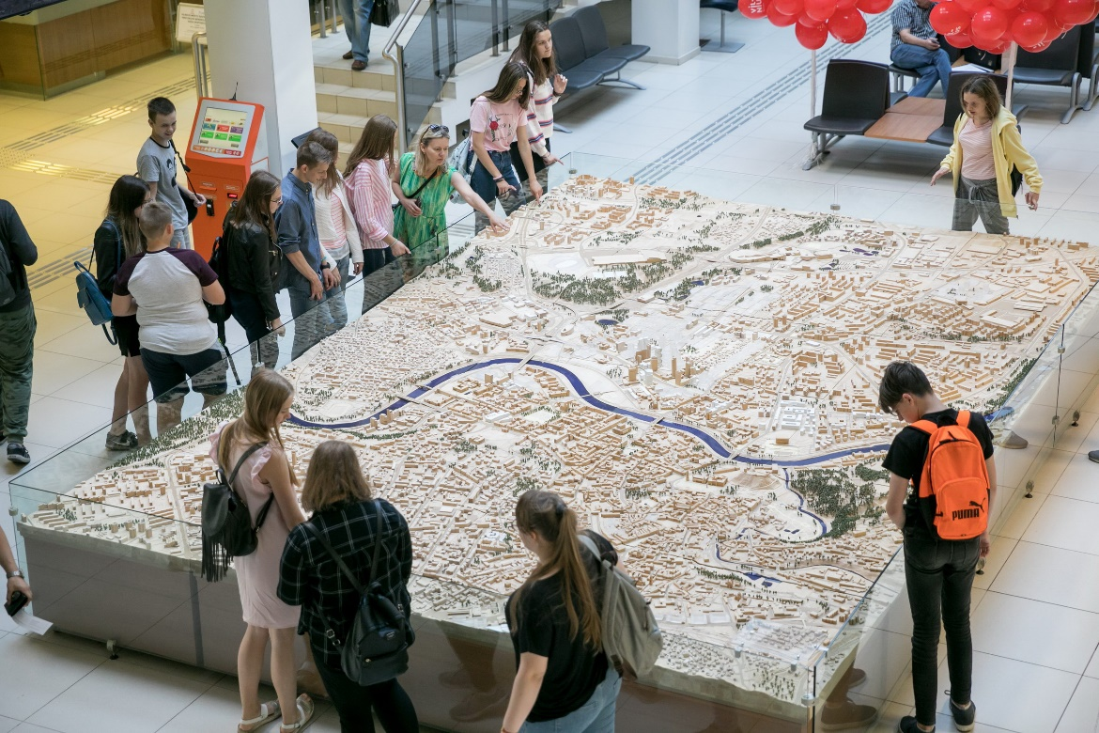
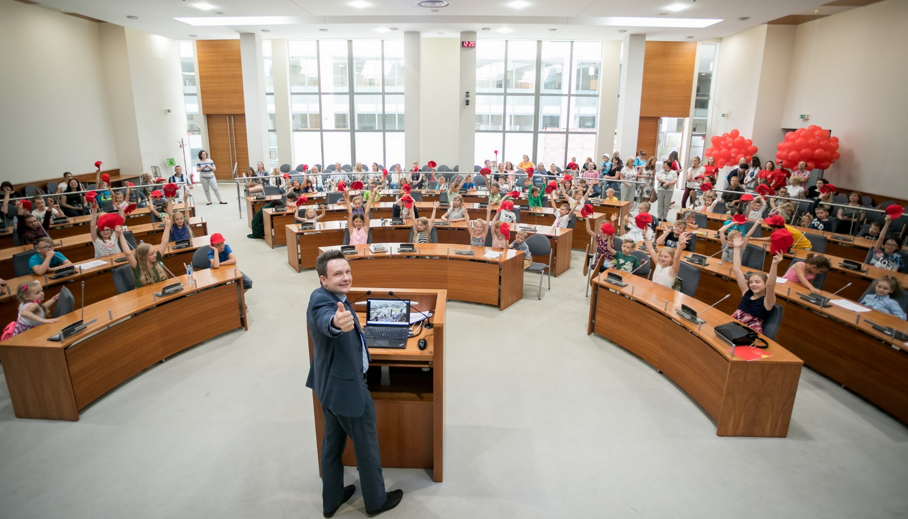
Vilniaus miesto savivaldybės I aukštas (miesto maketas)
Manau, kad šioje darbovietėje yra didesnės karjeros galimybės negu mokykloje, todėl šis darbas ir lėmė mano pasirinkimą.
Šis darbas man patinka, nes aš galiu pati jį koreguoti, neskubėti, daryti atsakingai ir kruopščiai.
Šis darbas, mano nuomone, turi tam tikrų perspektyvų – galiu gauti stabiliai atlyginimą ir užtikrinti sau pensiją.
Kadangi nesu jau jauna ir dėl sveikatos problemų, nenorėčiau keisti savo darbo, nes jis man labai patinka ir tinka pagal savo pobūdį.
VILNIAUS MIESTO SAVIVALDYBĖS TARYBOS SALĖ

